江西财经大学
2022－2023第一学期期末考试试卷
试卷代码：1004100554A 授课课时：64 考试用时：110分钟
课程名称：概率论与数理统计（主干课程） 适用对象：2021级
试卷命题人 涂雄苓 试卷审核人 谭利

一、单项选择题（从下列各小题的四个备选答案中选出一个正确答案。请将正确答案写在答题卷上，并在答案前标明题号。答案错选或未选者，该题不得分。每小题3分，共15分。）
1. 若和为两个任意随机事件，则
A. 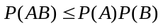 B. 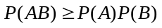
C. 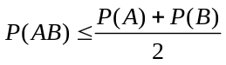 D. 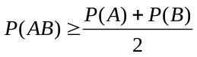
2. 设随机变量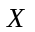的概率密度为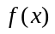，又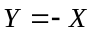，则的概率密度函数为
A. 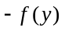 B. 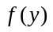
C. 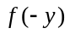 D. 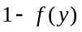
3. 对于任意两个随机变量和，若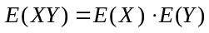，则
A. 和独立 B. 和不独立
C. 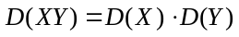 D. 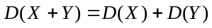
4．设随机变量和相互独立，且都服从正态分布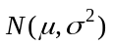，则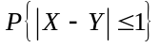
A. 与无关，而与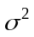有关 B. 与有关，而与无关
C.与，都有关 D. 与都无关
5．服从正态分布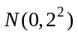，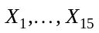是来自总体的样本，则随机变量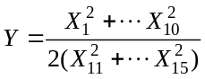服从的分布是
A.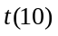 B.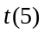 C.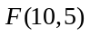 D. 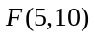

二、填空题（请将下列各小题的正确答案写在答题卷上，并在答案前标明题号。每空3分，共15分。）
1．设随机事件，，相互独立，且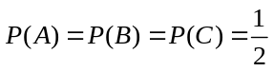，则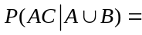 。
2．若随机变量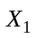, 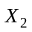相互独立，都服从相同的两点分布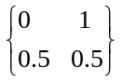，则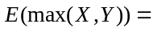 。
3. 若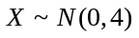，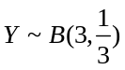，且与不相关，则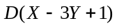= 。
4. 设随机变量服从参数为2的泊松分布，用切比雪夫不等式估计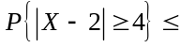 。
5. 设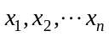为来自总体的简单随机样本，样本均值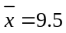，参数的置信度为0.95的双侧置信区间的置信上限为10.8，则的置信区间为 。

三、计算题（请将正确答案写在答题卷上，并在答案前标明题号，保留必要的计算步骤。共15分。）
设连续型随机变量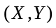的联合密度函数为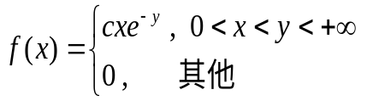
(1) 求常数c的值; (2)讨论,的独立性; (3) 求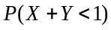。

四、计算题（请将正确答案写在答题卷上，并在答案前标明题号，保留必要的计算步骤。共15分。）
设总体的概率分布为
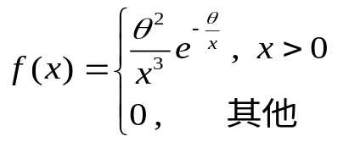
(1) 求的矩估计量；
(2) 求最大似然估计量。

五、计算题（请将正确答案写在答题卷上，并在答案前标明题号，保留必要的计算步骤。共10分。）
在一盒中装有15个球，其中有9个新球，第一次比赛从中任取3个使用，赛后仍放回盒中，第二次比赛时，再从盒中任取3个球，(1) 求第二次取出的球都是新球的概率；
(2) 求已知第二次取出的球都是新球，第一次仅取出2个新球的概率。（结果用排列组合数表示即可）
六、应用题（请将正确答案写在答题卷上，并在答案前标明题号，保留必要的计算步骤。共10分。）
一个部件包含100部分，每部分的长度是一个随机变量，它们相互独立，且服从同一分布，其数学期望为2mm，均方差为0.05mm，规定总长度为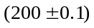mm时产品合格，试求产品合格的概率。（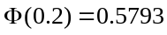）

七、应用题（请将正确答案写在答题卷上，并在答案前标明题号，保留必要的计算步骤。共10分。）
从一批灯泡中抽取49个灯泡的随机样本，算得样本平均数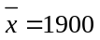小时，样本修正标准差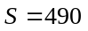小时，以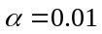的水平，检验整批灯泡的平均使用寿命是否为2000小时？（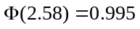）

八、证明题（请将正确答案写在答题卷上，并在答案前标明题号，保留必要的证明步骤。共10分。）
设总体的概率密度为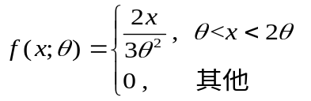
其中为未知参数，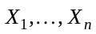为来自总体的简单随机样本，证明：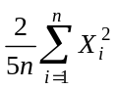是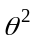的无偏估计量。

